HIỆP HỘI THÉP VIỆT NAM  Số: 25 /2018/HHTVN  V/v: Mời tham gia Chương trình  XTTMQG 2018 | CỘNG HÒA XÃ HỘI CHỦ NGHĨA VIỆT NAM  Độc lập - Tự do - Hạnh phúc  *********  Hà Nội, ngày 29 tháng 05 năm 2018

Kính gửi: Tổng Giám Đốc/ Giám Đốc Doanh Nghiệp

Thực hiện Chương trình Xúc tiến Thương mại Quốc gia năm 2018 được Bộ trưởng Bộ Công Thương phê duyệt tại Quyết định số 4838/QĐ-BCT ngày 27/12/2018, Hiệp Hội Thép Việt Nam (VSA) sẽ triển khai chương trình “Tổ chức Đoàn giao dịch thương mại tại Đức - Áo - Ý”, cụ thể như sau:
- Mục tiêu:
- Tìm kiếm và mở rộng thị trường xuất khẩu;
- Tạo cơ hội giao lưu tiếp cận với khách hàng là các tổ chức, công ty thương mại, sản xuất & kinh doanh các sản phẩm thép của Châu Âu như Đức, Áo và Ý.
- Học tập kinh nghiệm quản trị, trao đổi và hợp tác về khoa học công nghệ sản xuất hiện đại, giảm tiêu hao năng lượng và bảo vệ môi trường.
- Thời gian: dự kiến Quý III/2018;
- Quy mô đoàn: từ 15 -20 người;
- Địa điểm: Berlin - Linz - Donawitz - Frankfurt - Rome – Vernice- Milan;
- Thời hạn đăng ký: Trước ngày 20/6/2018.
6. Chi phí:
- Hỗ trợ của Nhà nước cho doanh nghiệp tham gia: Theo Quyết định số 72/2010/QĐ-TTg ngày 15/11/2010 của Thủ tướng Chính phủ về việc ban hành quy chế xây dựng, quản lý và thực hiện Chương trình XTTM Quốc gia và quy định tại Thông tư 171/2014/TT-BTC ban hành ngày 14/11/2014 của Bộ Tài Chính hỗ trợ 01 vé máy bay khứ hồi/01 doanh nghiệp - tối đa 19 doanh nghiệp (ưu tiên Doanh nghiệp đăng ký sớm). Nếu đơn vị cử người thứ 02 đăng ký trở lên, doanh nghiệp phải chịu 100% chi phí của người tham gia thứ 2 trở lên.
- Chi phí doanh nghiệp phải chịu khi tham gia chương trình: Các chi phí về ăn ở, đi lại tại Đức-Áo-Ý, hộ chiếu, phí du lịch, vé vào cửa thăm quan (nếu có), phí tổ chức và các chi phí phát sinh khác chi tiết trong bảng hướng dẫn đính kèm
+ Chi phí thực tế tham gia chương trình: dựa theo số lượng thực tế doanh nghiệp đăng ký tham gia, Ban Tổ chức sẽ thông báo chính xác số tiền doanh nghiệp đóng góp.
+ Riêng tiền vé máy bay được hỗ trợ, các doanh nghiệp sẽ chuyển khoản đặt cọc trước cho Ban Tổ chức. Sau khi kết thúc chương trình và được Bộ Tài chính phê duyệt quyết toán, Ban Tổ chức sẽ hoàn trả lại đơn vị khoản đặt cọc nói trên.
- Phương thức thanh toán: Chuyển khoản

7. Đối tượng tham gia:
- Các doanh nghiệp thành viên Hiệp hội Thép Việt Nam.

8. Tiêu chí lựa chọn doanh nghiệp tham gia:
Các doanh nghiệp thành viên VSA hoạt động liên quan đến lĩnh vực thép không phân biệt thành phần, đơn vị kinh tế, doanh nghiệp, cơ sở sản xuất kinh doanh và phải có giấy phép hoạt động do các cơ quan chức năng của Chính phủ Việt Nam cấp.

9. Các nghĩa vụ của doanh nghiệp khi tham gia chương trình:
Thực hiện đúng và đầy đủ các quy định hướng dẫn của đơn vị chủ trì đã đề ra trong bảng hướng dẫn đính kèm.

10. Yêu cầu về Hồ sơ đăng ký tham gia chương trình:
Bản Đăng ký tham dự chương trình (Theo hồ sơ đính kèm)

Các đơn vị quan tâm đề nghị liên hệ:
HIỆP HỘI THÉP VIỆT NAM – VSA
Người liên hệ: Chị Trang Thu Hà
Địa chỉ: Tầng 3, Số 91 Láng Hạ, Hà Nội
Email: hattt@vsa.com.vn/ vietnam.steel.association@gmail.com
Tel: 84.4.3514 4056 - Fax: 84.4.3514 5113
Trân trọng cảm ơn./. | ĐƠN VỊ CHỦ TRÌ  HIỆP HỘI THÉP VIỆT NAM  PHÓ CHỦ TỊCH KIÊM TỔNG THƯ KÝ  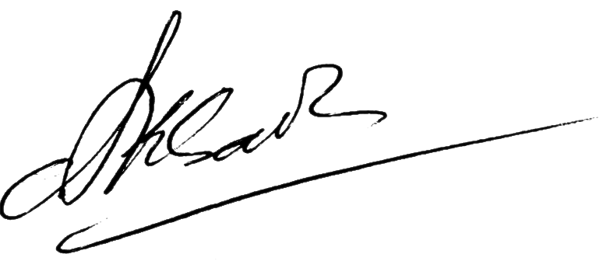  Chu Đức Khải
Tài liệu gửi kèm: - Phiếu đăng ký tham gia;
CỘNG HOÀ XÃ HỘI CHỦ NGHĨA VIỆT NAM
Độc lập - Tự do - Hạnh phúc

……………, ngày …… tháng ……năm 2018

Kính gửi: HIỆP HỘI THÉP VIỆT NAM (VSA)

BẢN ĐĂNG KÝ THAM GIA ĐOÀN GIAO DỊCH THƯƠNG MẠI 2018

I/ Thông tin chung:
1.Tên doanh nghiệp:
Tên tiếng Anh:
2. Địa chỉ:
3.Điện thoại:............................................. Fax:..............................................................
4. Mã số thuế:
5. Email/website:
6. Năm thành lập:
7. Tổng số nhân viên:
8. Lĩnh vực sản xuất, kinh doanh:
9. Mục đích tham gia chương trình:

II/ Thông tin cá nhân của người tham gia trực tiếp chương trình
TT | Họ và tên | Chức vụ | Ngày sinh | Số hộ chiếu | Nơi cấp | Ngày cấp/Ngày hết hạn hộ chiếu | Email/  Điện thoại | Lĩnh vực phụ trách
1
2

10. Thông tin liên hệ:
Email:
Điện thoại liên lạc:
Công ty đảm bảo cán bộ được cử có đủ điều kiện, khả năng tham gia và chịu trách nhiệm về nhân sự do Công ty quyết định cử đi theo quy định của Nhà nước./.

LÃNH ĐẠO CÔNG TY
(Ký tên và đóng dấu)

HIỆP HỘI THÉP VIỆT NAM

Chương trình làm việc của Đoàn giao thương Hiệp hội thép Việt Nam 2018
(Từ ngày - /10/2018)


Ngày | Hoạt động của đoàn | Phụ trách hoạt động

